9. Obične diferencijalne jednačine, problem početne vrednosti

1. Drugi Njutnov zakon

Zadatak 1
Ako na telo mase , koje je u trenutku imalo položaj i brzinu , deluje konstantna sila od , naći položaj tela svake sekunde tokom narednih .

Naći numeričko rešenje Ojlerovim metodom i metodom RK4 u 10 tačaka, zadajući korak h. Na istom grafiku nacrtati i uporediti 2 numerička i analitičko rešenje ().
Uporediti nalaženje numeričkih rešenja u 10, 100, 1000, 10000 tačaka, menjajući korak h.

Rešenje (za 10 tačaka):
sTTrue =
0 5 20 45 80 125 180 245 320 405 500
sTEuler =
0 0 10 30 60 100 150 210 280 360 450
sTRK4 =
0 5 20 45 80 125 180 245 320 405 500
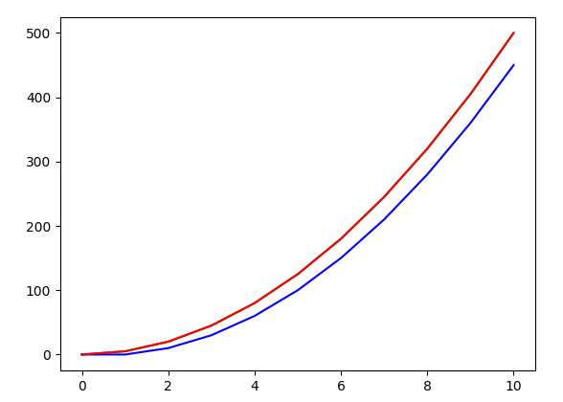

Ojlerova metoda greši za veliki korak h (tj. za mali broj tačaka)!

2. Diskretne jednačine

Zadatak 2
Pri dodavanju gasa vozlio ubrzava . Pri kočenju vozlio usporava . Ako se vozilo iz stanja mirovanja kretalo po deonici puta dužine sa ograničenjem brzine , a zatim ostatak puta sa ograničenjem brzine od i ako je napravilo pauzu između 5. i 10. min., koliki put je prešlo nakon 20min?

- Formulisati diferencijalnu jednačinu u posebnoj MATLAB datoteci (uz pomoć if selekcije definisati diskretne uslove kretanja):

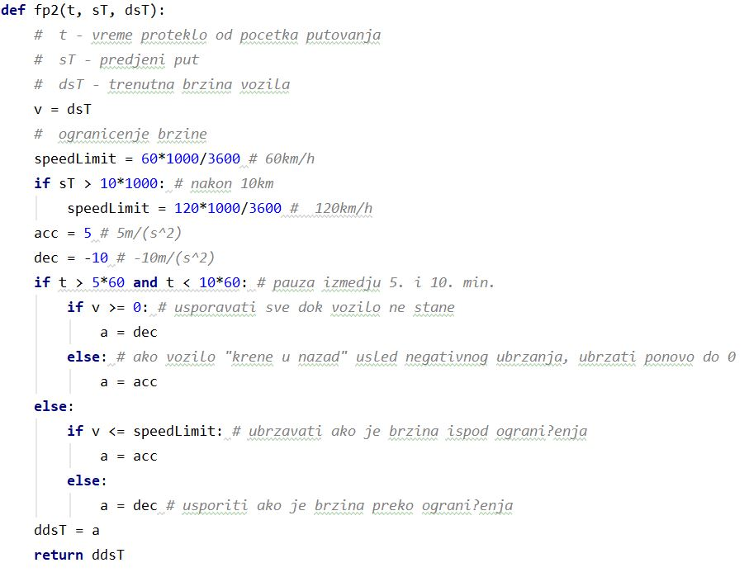

- Rešiti PPV

rešenje:
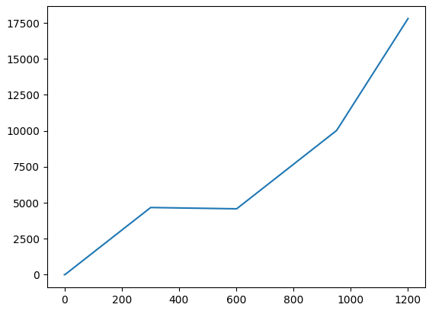

3. Fizika u video igrama (interaktivno kretanje)

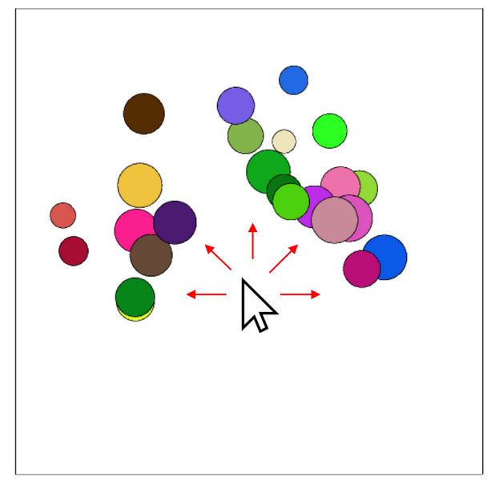
Slika 1. Interaktivno kretanje

Poznavajući fizičke karakteristike objekata i početne uslove kretanja, potrebno je simulirati njihovo kretanje u proizvoljnom vremenskom intervalu, pri čemu uslovi kretanja mogu da se menjaju u svakom vremenskom trenutku (slika 1). Radi jednostavnosti primera odabrane su sfere.
Jednačina položaja takvog kretanja (2. Njutnov zakon) je:
(1)

, gde su trenutni položaj tela, je masa tela, je sila koja deluje na telo, a proteklo vreme. je veličina koja menja uslove kretanja u svakom vremenskom trenutku. je nepoznata funkcija i zavisi od korisničke interakcije. Nije moguće izraziti ovu funkciju analitički.

Funkciju položaja je međutim u svakom vremenskom trenutku moguće razviti u Tejlorov red:

Ograničavanjem beskonačne sume Tejlorovog reda na konačnu, moguće je numeričkim putem doći do rešenja diferencijalne jednačine u uzastopnim vremenskim trenucima.
Ojlerov metod uzima u obzir prva 2 člana reda:

Diferenciranjem obe strane jednačine dobija se:

Uvođenjem smene , dobija se:
(2)
Zamenom (1) u (2), dobija se:

Prevođenjem u iterativni zapis, dobija se:

Masa tela je konstantna. Ako je silu u svakom trenutku moguće izraziti i izračunati i ako su početni položaj i početna brzina tela poznati, tada je Ojlerovom integracijom moguće naći položaj i brzinu u svakom vremenskom trenutku :

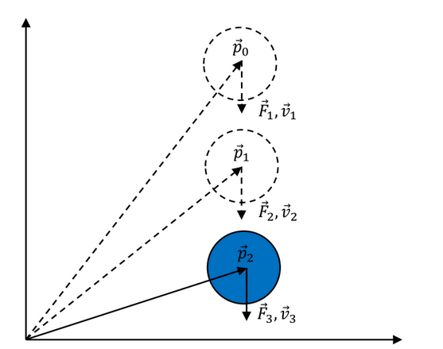
Slika 2. Ojlerova integracija

RK4 metoda podrazumeva iste parametre, pa se može upotrebiti na isti način.

Ako su poluprečnik i gustina sfere poznati (za gumu npr. ), masa sfere se može izračunati na sledeći način:

Ukupna sila koja deluje na telo u svakom trenutku se može izračunati kao linearna kombinacija različitih komponenata:
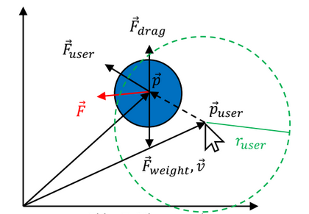
Slika 3. Ukupna sila

Težina tela se izračunava na sledeći način:

, gde je masa tela, a je gravitaciono ubrzanje.

Sila otpora vazduha se izračunava na sledeći način:

, gde je gustina vazduha, je brzina tela, je koeficijent aerodinamičnosti tela (za sfere ), a je poprečni presek tela normalan na pravac kretanja (za sfere ). Primetiti da je sila otpora vazduha po pravcu ista, a po smeru suprotna brzini kretanja.

Korisnička sila se izračunava na sledeći način:

, gde je položaj tela, je položaj pokazivača miša, poluprečnik kruga delovanja korisničke sile, a je intenzitet korisničke sile.
Zadatak 3
Simulirati slobodan pad gumenih sfera nasumično generisanih položaja iz stanja mirovanja kroz vazduh. Omogućiti da korsinik pokazivačem miša može da unese dodatnu silu u simulaciju.
Konstante prostora:
dimenzije prostora
gravitaciono ubrzanje
gustina vazduha
gustina gume
koeficijent aerodinamičnosti sfere

Sfere:
veličina | min. nasumično generisana vrednost | maks. nasumično generisana vrednost
broj | 25 | 25
poluprečnik
početne brzine sfera
položaji sfera

Korisnička sila:
poluprečnik kruga delovanja korisničke sile
intenzitet korisničke sile

- Definisati konstante prostora:

worldSize = [10.0, 10.0] # [m]; dimenzije prostora

g = 9.81 # [m/s^2]; gravitaciono ubrzanje
air_density = 1.225 # [kg/m^3]; gustina vazduha
rubber_density = 1522 # [kg/m^3]; gustina gume
drag_coefficient = 0.47 # koeficijent aerodinamičnosti sfera

- Definisati sfere:

# sfere
sphere_count = 25
r = (0.5 + np.random(sphere_count)*0.5)*0.5 # [m]; dimenzije sfera
A = r**2*np.pi # [m^2]; poprečni preseci sfera
m = rubber_density*4/3*r**3*np.pi # [kg]; mase (gumenih) sfera
v = np.zeros((sphere_count, 2)) # [m/s]; trenutne brzine sfera
# [m]; trenutni polozaji sfera
p = np.random.rand(sphere_count, 2)*0.5
p[:, 0] = (0.25 + p[:, 0])*world_size[0]
p[:, 1] = (0.75 + p[:, 1])*world_size[1]
colors = np.random.rand(sphere_count, 3) # (R,G,B); boje sfera

- Inicijalizovati grafički interfejs:

% GUI
fig, ax = plt.subplots() # prozor
plt.axis((0, world_size[0], 0, world_size[1])) # ogranicavanje prikaza u okviru dimenzija prostora
ax.set_aspect('equal') # sprecavanje reskaliranja prikaza
plt.axis('off') # sakrivanje osa

# ivice
plt.plot([0, world_size[0]], [0, 0], c='k')
plt.plot([0, world_size[0]], [world_size[1], world_size[1]], c='k')
plt.plot([0, 0], [0, world_size[1]], c='k')
plt.plot([world_size[0], world_size[0]], [0, world_size[1]], c='k')

# sfere
spheres = []
for sphere in range(sphere_count): # za svaku sferu(sphere)
location = p[sphere, :]
radius = r[sphere]
diameter = 2*radius
x = location[0] - radius
y = location[1] - radius
color = colors[sphere, :]
spheres.append(plt.Circle((x, y), radius, facecolor=colors[sphere], edgecolor='black'))

Rezultat:
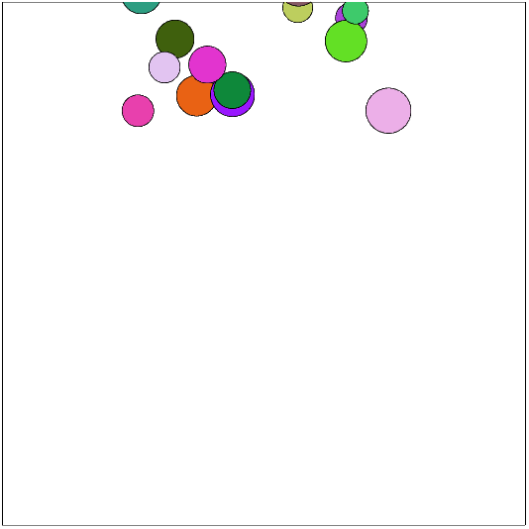
Slika 4. Početak simulacije

- Simulirati kretanje sfera Ojlerovom integracijom:

fps = 60 # broj osvežavanja prikaza u sekundi
timeScale = 1.0 # brzina simulacije
t1 = 0 # [s]; početni vremenski trenutak
dt = 1/fps # [s]; vremenska razlika između koraka

def init(): # inicijalizacija pocetnih pozicija
for sphere in spheres:
ax.add_patch(sphere)
return spheres

# funkcija koja se poziva prilikom iscrtavanja svakog frame-a
def animate(f):
t2 = t1 + dt*time_scale # naredni vremenski trenutak

# azuriranje polozaja i iscrtavanje
for idx, sphere in enumerate(spheres):
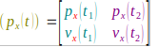
# sile
F = [0, 0]

# integracija
# --------------------------------------------------------------
ddpX = lambda t, p, v: F[0]/m[idx] # p"(t) = F(t)/m) funkcija kretanja (x)
ddpY = lambda t, p, v: F[1]/m[idx] # p"(t) = F(t)/m) funkcija kretanja (y)
_, pnX = eulerN.eulerN(t1, t2, t2 - t1, np.array([p[idx, 0], v[idx, 0]]), ddpX, 0.0)# integracija(x)
_, pnY = eulerN.eulerN(t1, t2, t2 - t1, np.array([p[idx, 1], v[idx, 1]]), ddpY, 0.0)# integracija(y)
p[idx, :] = [pnX[0, -1], pnY[0, -1]] # trenutni polozaj
v[idx, :] = [pnX[1, -1], pnY[1, -1]] # trenutna brzina

# prikaz
# --------------------------------------------------------------
location = p[idx, :]
radius = r[idx]
x = location[0] - radius
y = location[1] - radius
sphere.center = (x, y)
ax.add_patch(sphere)
return spheres

Rezultat:
Slika 5. Bez sile kretanje nije moguće

- Uvesti sile težine tela i otpora vazduha:

.
.
.
# azuriranje polozaja i iscrtavanje
for idx, sphere in enumerate(spheres):
# sile
# --------------------------------------------------------------
F_weight = [0, -m[idx]*g] # tezina tela (x, y)

velocity = v[idx, :]
F_drag = -velocity*np.linalg.norm(velocity, 2)*0.5*air_density*drag_coefficient*A[idx] # otpor vazduha (x, y)

F = F_weight + F_drag

# integracija
# ----------------------------------------------------------------------
.
.
.

Rezultat:
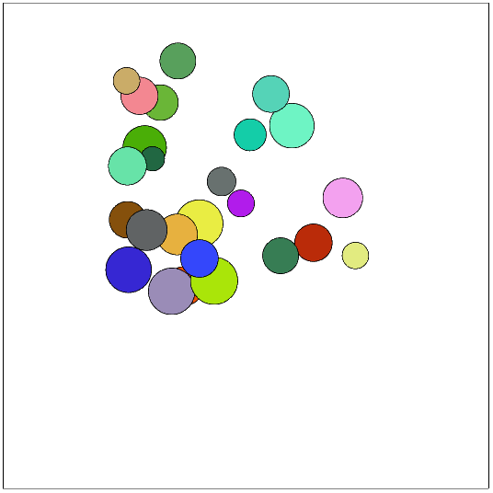
Slika 6. Slobodan pad

- Definisati funkciju normalize(in_vector) koja za ulazni vektor in_vector vraća jedinični vektor out istog pravca i smera:

def normalize(in_vector):
magnitude = np.linalg.norm(in_vector, 2)
if magnitude == np.inf or magnitude <= 0:
out = [1, 0]
else:
out = in_vector/magnitude
return out

- Definisati funkciju gui_mouse_move(event) koja na događaj pomeranja pokazivača miša čuva položaj miša u globalnoj promenljivoj mouse_location:

mouse_location = [None, None] # inicijalizacija globalne promenljive - pozicija misa
def gui_mouse_move(event):
global mouse_location
mouse_location = [event.xdata, event.ydata]

- Pre procedure iz koraka d), definisati parametre korisničke sile i registrovati funkciju gui_mouse_move da reaguje na događaj pomeranja pokazivača miša:

# user force
r_user = min(world_size) * 0.2 # [m]
f_user = 15000 # [N = kg * m / s^2]
p_user = [-np.inf, -np.inf]
plt.connect('motion_notify_event', gui_mouse_move) # registrovanje funkcije

- Uvesti delovanje korisničke sile:

.
.
.

pUser = mouse_location # čitanje vrednosti globalne promenljive

# ažuriranje položaja i iscrtavanje
# azuriranje polozaja i iscrtavanje
for idx, sphere in enumerate(spheres):
# sile
# --------------------------------------------------------------
.
.
.
F_user = [0, 0]
try:
direction = p[idx, :] - p_user
if np.linalg.norm(direction, 2) <= r_user:
F_user = normalize(direction)*f_user # korisnicka sila (x, y)
except:
pass

F = F_weight + F_drag + F_user

# integracija
# ----------------------------------------------------------------------
.
.
.

Rezultat:

Slika 7. Interaktivno kretanje

